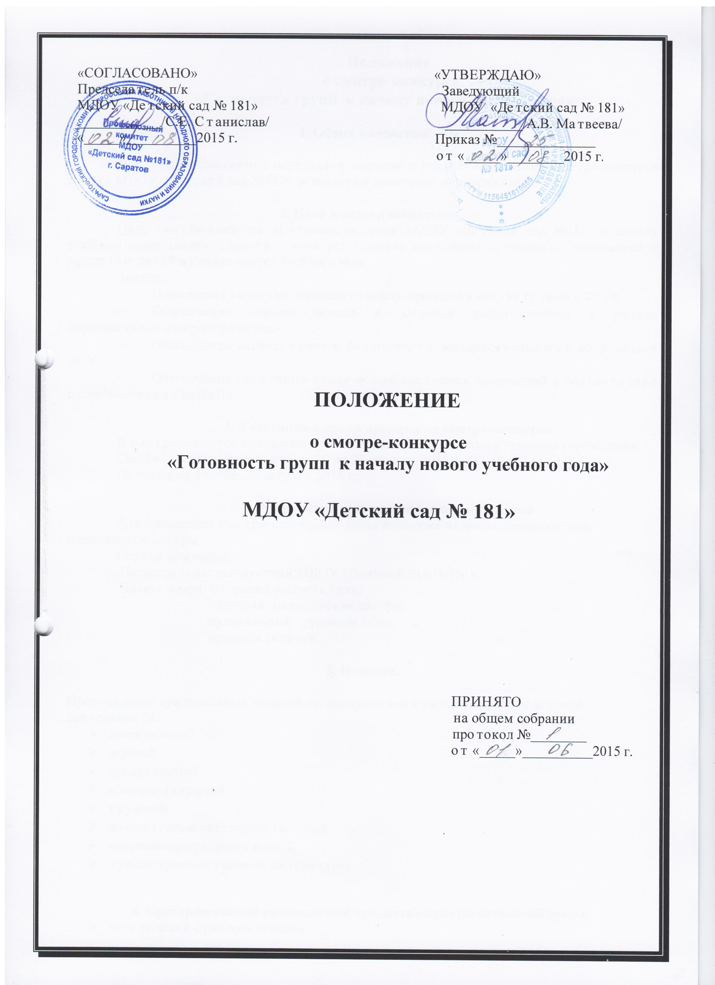

**Положение**

**о смотре-конкурсе**

**«Готовность групп к началу нового учебного года»**

**1. Общее положение**

Настоящее положение определяет порядок и условия проведения смотра-конкурса групп в МДОУ «Детский сад №181» и является плановым мероприятием.

**2. Цели и задачи конкурса**

Цель смотра-конкурса «Готовность групп МДОУ «Детский сад №181 к началу учебного года» (далее – смотр – конкурс) - оценка состояния готовности помещений к принятию детей в начале нового учебного года.

Задачи:

* Повышение качества образовательного процесса в соответствии с ФГОС.
* Обеспечение охраны жизни и здоровья воспитанников в рамках образовательного пространства.
* Обеспечение охраны труда и безопасности жизнедеятельности сотрудников ДОУ.
* Обеспечение санитарно-технического состояния помещений в соответствии с требованиями СанПиНа.

**3. Участники и сроки проведения смотра-конкурса**

В смотре-конкурсе принимают участие все группы образовательного учреждения.

Смотр – конкурс проводится с 20 по 25 августа 2015 года.

Подведение итогов: 26 августа 2015 г.

**4. Руководство проведением смотра-конкурса**

Для проведения смотра-конкурса создана комиссия из числа специалистов, медицинской сестры.

Состав комиссии:

Председатель: заведующий МДОУ «Детский сад № 181»;

Члены жюри: старший воспитатель;

старшая медицинская сестра;

музыкальный руководитель;

председатель п/к.

**5. Новизна.**

Преставление оригинальных моделей организации зон и различных видов детской деятельности:

* двигательной
* игровой
* продуктивной
* коммуникативной
* трудовой
* познавательно-исследовательской
* музыкально-художественной
* чтение художественной литературы.

**6. Критерии оценки развивающей предметно-пространственной среды:**

* эстетически-привлекательная
* безопасная
* доступная
* вариативная
* полифункциональная
* трансформируемая
* содержательно-насыщенная.

**7. Критерии оценки групп.**

7.1. Соответствие материалов возрастным, психологическим особенностям детей.

7.2. Рациональность, доступность расположения материалов.

7.3. Разнообразие материалов.

7.4. Эстетичность, оригинальность оформления.

|  |  |
| --- | --- |
| **№** | **Показатели смотра-конкурса** |
| ***Санитарно - гигиенические требования*** | |
|  | Санитарное состояние, чистота и порядок в помещениях группы (санэпидрежим). |
|  | Укомплектование, размещение, безопасность мебели |
|  | Соответствие маркировки мебели антропометрическим данным детей и надежность ее крепления. |
|  | Выполнение инструкции по охране жизни и здоровья детей |
| ***Документация*** | |
|  | Рабочая программа |
|  | Федеральный государственный образовательный стандарт дошкольного образования |
|  | Комплексно-тематический план |
|  | Перспективные планы |
|  | Календарный план |
|  | Табель посещаемости |
|  | Журнал адаптации |
|  | Тетрадь «Проведение закаливающих мероприятий с детьми» |
|  | Сведения о родителях |
|  | Тетрадь протоколов родительских собраний |
|  | План по самообразованию |
|  | Папка с инструкциями |
|  | Папка инструктажа воспитанников |
|  | Методическая литература |
|  | Паспорт группы |
|  | Эстетика оформления |
| ***Предметно - развивающая среда*** | |
|  | Оформление помещений, эстетическая и педагогическая целесообразность |
|  | ***Центр экологии*** |
| - комнатные растения (по возрасту) с паспортами растений |
| - оборудование для труда |
| - дидактические игры экологической направленности |
| - оборудование для проведения экспериментов, опытов |
| - детские поделки |
| - календари |
| - «Зелёная аптека» (старший дошкольный возраст) |
| -серии наглядного материала по требованию Программы |
| 3 | ***Центр опытно-экспериментальной деятельности*** |
| -лупы |
| -микроскопы |
| -компасы |
| -мензурки |
| -колбы |
| -мерные стаканчики |
| -лейки |
| -песочные часы |
| -грунт |
| -камни |
| -минералы |
| -семена |
| -крупы |
| - ит.д. |
| 4. | ***Центр «Мир книги»*** |
| - оборудованное место |
| - соответствие содержания возрасту |
| - наличие худ. литературы, её грамотный подбор |
| - иллюстрации по темам ООД по ознакомление с окружающим  миром и ознакомление с худ. литературой |
| - репродукции картин |
| - портреты детских писателей |
| - наличие детской литературы |
| 5. | ***Нравственно-патриотический центр:*** |
| - государственная символика родного города |
| - мини-музей «Народная культура и традиции русского народа» |
| - образцы народного декоративно-прикладного искусства |
| -художественная литература по краеведению |
| -альбом «Мой город», «Родословная моей семьи» |
| - и т.д. |
| 6 | ***Центр театрализованной деятельности «В гостях у сказки»:*** |
| - би-ба-бо |
| - пальчиковый |
| - плоскостной |
| - игрушек |
| - фланелеграфный |
| - уголок ряжения |
| - методическая литература |
| 7 | ***Музыкальный центр «Весёлые нотки»*** |
| -детские музыкальные инструменты |
| - музыкальные игрушки |
| - музыкально-дидактические игры |
| 8 | ***Центр «Если хочешь быть здоров!»:*** |
| - оборудование для ФИЗО |
| 9 | ***Центр ИКТ:*** |
| -телевизор |
| -магнитофон |
| -коллекция дисков |
| - т.д. |
| 10 | ***«Строительный» (конструктивный) центр:*** |
| -конструкторы различного вида (крупный, мелкий, деревянный) |
| -мелкие игрушки для обыгрывания |
| 11 | ***Центр сюжетно-ролевых игр***  *(отсутствие иностранных надписей, герметично закрытые флаконы, отсутствие натуральных продуктов (макароны, крупа))* |
| -«Больница» |
| -«Магазин»  (разнообразие отделов, предметы по счёту согласно программным требованиям) |
| -«Гараж» |
| -«Ателье» |
| -«Почта» |
| -«Космодром» |
| -«СТО» |
| -«Семья» |
| -«Парикмахерская» |
| -«Строитель» |
| - т.д. |
| 12 | ***Центр «Творческая мастерская»:*** |
|  | - оборудованное место |
|  | - поделки народно прикладного искусства (по возрасту) |
|  | - дидактические игры |
|  | - тонированная бумага, трафареты, картон, цвет. бумага,  альбомы, раскраски |
|  | - пластилин |
|  | - карандаши, фломастеры, гуашь, акварельные краски и т.д. |
| 12 13 | ***Центр «Безопасности»:*** |
|  | -оборудованный столик с разметкой улиц и дорог |
|  | -дорожные знаки |
|  | -пособия по формированию ценностей здорового образа жизни, нормами безопасного поведения. |
| 14 | ***Зона уединения*** (на усмотрение педагогов) |
|  | -мягкие подушечки |
|  | -музыкальные записи с пением птиц, журчанием ручья, шума леса. |
|  | -мягкие игрушки, которым ребёнок может передать свои тайны. |
| 14 15 | ***Уголок дежурного*** |
|  | -детские фартуки, головной убор для дежурных по столовой |
|  | -детские фартуки, головной убор для дежурного по трудовой деятельности |
| *16.* ***Приемная.*** Наличие стендов, папок-передвижек, их оформление (работа с родителями) | |
|  | Визитка группы |
|  | Уголок для родителей: |
|  | - режим дня |
|  | - расписание ООД |
|  | Детские работы |
|  | Папка консультаций для родителей |
|  | Папка с информацией для родителей |
|  | Проявление творчества воспитателя |

**8. Параметры оценки**

1. В протоколе указываются наименование группы.
2. Оценка каждого показателя осуществляется по 3-х бальной системе:

0- отсутствие материалов для оценки.

1- материалы частично представлены и соответствуют требованиям.

2- материалы полностью соответствуют предъявленным требованиям.

3- материалы представлены в полном объеме и соответствуют современным требованиям.

**9. Подведение итогов смотра-конкурса.**

Итоги смотра-конкурса проводятся по результатам оценки качества подготовки групп к

учебному году в соответствии с выделенными критериями.

Определяются 1,2,3 места среди групп.

Результаты смотра-конкурса объявляются на августовском педагогическом совете.

Победители награждаются Почётными грамотами.

**Протокол обследования группы**

Дата: **_____________________________________________________________**

Группа ___________________________________________________________

Воспитатели:______________________________________________________

__________________________________________________________________

|  |  |  |
| --- | --- | --- |
| **№** | **Показатели смотра-конкурса** | **Оценка, баллы** |
| ***Санитарно - гигиенические требования*** | | |
|  | Санитарное состояние, чистота и порядок в помещениях группы (санэпидрежим). |  |
|  | Укомплектование, размещение, безопасность мебели |  |
|  | Соответствие маркировки мебели антропометрическим данным детей и надежность ее крепления. |  |
|  | Выполнение инструкции по охране жизни и здоровья детей |  |
| ***Документация*** | | |
|  | Рабочая программа |  |
|  | Федеральный государственный образовательный стандарт дошкольного образования |  |
|  | Комплексно-тематический план |  |
|  | Перспективные планы |  |
|  | Календарный план |  |
|  | Табель посещаемости |  |
|  | Сведения о родителях |  |
|  | Тетрадь протоколов родительских собраний |  |
|  | План по самообразованию |  |
|  | Папка с инструкциями |  |
|  | Паспорт группы |  |
|  | Эстетика оформления |  |
| ***Предметно- развивающая среда*** | | |
|  | Оформление помещений, эстетическая и педагогическая целесообразность |  |
|  | ***Центр экологии*** |  |
| - комнатные растения (по возрасту) с паспортами растений |  |
| - оборудование для труда |  |
| - дидактические игры экологической направленности |  |
| - оборудование для проведения экспериментов, опытов |  |
| - детские поделки |  |
| - календари |  |
| - «Зелёная аптека» (старший дошкольный возраст) |  |
| -серии наглядного материала по требованию Программы |  |
| 3 | ***Центр опытно-экспериментальной деятельности*** |  |
| -лупы |  |
| -микроскопы |  |
| -компасы |  |
| -мензурки |  |
| -колбы |  |
| -мерные стаканчики |  |
| -лейки |  |
| -песочные часы |  |
| -грунт |  |
| -камни |  |
| -минералы |  |
| -семена |  |
| -крупы |  |
| - ит.д. |  |
| 4. | ***Центр «Мир книги»*** |  |
| - оборудованное место |  |
| - соответствие содержания возрасту |  |
| - наличие худ. литературы, её грамотный подбор |  |
| - иллюстрации по темам занятий по ознакомление с окружающим  миром и ознакомление с худ. литературой |  |
| - репродукции картин |  |
| - портреты детских писателей |  |
| - наличие детской литературы |  |
| 5. | ***Нравственно-патриотический центр:*** |  |
| - государственная символика родного города |  |
| - мини-музей «Народная культура и традиции русского народа» |  |
| - образцы народного декоративно-прикладного искусства |  |
| -художественная литература по краеведению |  |
| -альбом «Мой город», «Родословная моей семьи» |  |
| - и т.д. |  |
| 6 | ***Центр театрализованной деятельности «В гостях у сказки»:*** |  |
| - би-ба-бо |  |
| - пальчиковый |  |
| - плоскостной |  |
| - игрушек |  |
| - фланелиграфный |  |
| - уголок ряжения |  |
| - методическая литература |  |
| 7 | ***Музыкальный центр «Весёлые нотки»*** |  |
| -детские музыкальные инструменты |  |
| - музыкальные игрушки |  |
| - музыкально-дидактические игры |  |
| 8 | ***Центр «Если хочешь быть здоров!»:*** |  |
| - оборудование для ФИЗО |  |
| 9 | ***Центр ИКТ:*** |  |
| -телевизор |  |
| -магнитофон |  |
| -коллекция дисков |  |
| - т.д. |  |
| 10 | ***«Строительный» (конструктивный) центр:*** |  |
| -конструкторы различного вида (крупный, мелкий, деревянный) |  |
| -мелкие игрушки для обыгрывания |  |
| 11 | ***Центр сюжетно-ролевых игр***  *(отсутствие иностранных надписей, герметично закрытые флаконы, отсутствие натуральных продуктов (макароны, крупа))* |  |
| -«Больница» |  |
| -«Магазин»  *(разнообразие отделов, предметы по счёту согласно программным требованиям)* |  |
| -«Гараж» |  |
| -«Ателье» |  |
| -«Почта» |  |
| -«Космодром» |  |
| -«СТО» |  |
| -«Семья» |  |
| -«Парикмахерская» |  |
| -«Строитель» |  |
| - т.д. |  |
| 12 | ***Центр «Творческая мастерская»:*** |  |
|  | - оборудованное место |  |
|  | - поделки народно прикладного искусства (по возрасту) |  |
|  | - дидактические игры |  |
|  | - тонированная бумага, трафареты, картон, цвет. бумага,  альбомы, раскраски |  |
|  | - пластилин |  |
|  | - карандаши, фломастеры, гуашь, акварельные краски и т.д. |  |
| 12 13 | ***Центр «Безопасности»:*** |  |
|  | -оборудованный столик с разметкой улиц и дорог |  |
|  | -дорожные знаки |  |
|  | -пособия по формированию ценностей здорового образа жизни, нормами безопасного поведения. |  |
| 14 | ***Зона уединения*** (на усмотрение педагогов) |  |
|  | -мягкие подушечки |  |
|  | -музыкальные записи с пением птиц, журчанием ручья, шума леса. |  |
|  | -мягкие игрушки, которым ребёнок может передать свои тайны. |  |
| 14 15 | ***Уголок дежурного*** |  |
|  | -детские фартуки, головной убор для дежурных по столовой |  |
|  | -детские фартуки, головной убор для дежурного по трудовой деятельности |  |
| *16.* ***Приемная.*** Наличие стендов, папок-передвижек, их оформление (работа с родителями) | | |
|  | Визитка группы |  |
|  | Уголок для родителей: |  |
|  | - режим дня |  |
|  | - расписание ООД |  |
|  | Детские работы |  |
|  | Папка консультаций для родителей |  |
|  | Папка с информацией для родителей |  |
|  | Проявление творчества воспитателя |  |
| **Итого** | |  |

Оценка каждого показателя осуществляется по 3-х бальной системе:

0- отсутствие материалов для оценки.

1- материалы частично представлены и соответствуют требованиям.

2- материалы полностью соответствуют предъявленным требованиям.

3- материалы представлены в полном объеме и соответствуют современным требованиям.

***Состав комиссии:***

Председатель: заведующий МДОУ «Детский сад № 181»: /А.В. Матвеева/

Члены жюри: старший воспитатель: /М.Н. Войтко/

старшая медицинская сестра: /Л.М. Гузырь/

музыкальный руководитель: /В.К. Закондаева/

председатель п/к: